

ЗАКОН
ЧУВАШСКОЙ РЕСПУБЛИКИ

О ВНЕСЕНИИ ИЗМЕНЕНИЙ В ЗАКОН

ЧУВАШСКОЙ РЕСПУБЛИКИ "ОБ УСТАНОВЛЕНИИ ГРАНИЦ МУНИЦИПАЛЬНЫХ ОБРАЗОВАНИЙ

ЧУВАШСКОЙ РЕСПУБЛИКИ И НАДЕЛЕНИИ ИХ

СТАТУСОМ ГОРОДСКОГО, СЕЛЬСКОГО ПОСЕЛЕНИЯ, МУНИЦИПАЛЬНОГО РАЙОНА, МУНИЦИПАЛЬНОГО ОКРУГА И ГОРОДСКОГО ОКРУГА"

Принят
Государственным Советом
Чувашской Республики
16 ноября 2021 года

Статья 1
Внести в Закон Чувашской Республики от 24 ноября 2004 года № 37 "Об установлении границ муниципальных образований Чувашской Республики и наделении их статусом городского, сельского поселения, муниципального района, муниципального округа и городского округа" (Ведомости Государственного Совета Чувашской Республики, 2004, № 61; 2007, № 73, 75; 2009, № 82; 2011, № 89, 92 (том I); Собрание законодательства Чувашской Республики, 2015, № 10; 2016, № 4, 6; газета "Республика", 2017, 22 ноября; 2021, 25 февраля, 19 мая) следующие изменения:
1) преамбулу после слов "муниципального района" дополнить словами ", муниципального округа";
2) статью 2¹ изложить в следующей редакции:
"Статья 2¹
Наделить статусом муниципального округа Красноармейский муниципальный округ Чувашской Республики с административным центром в селе Красноармейское (приложение 52¹) и установить границы Красноармейского муниципального округа Чувашской Республики согласно приложениям
к настоящему Закону (приложения 52^{1–1}, 52^{1–2}).";
3) статью 2² изложить в следующей редакции:
"Статья 2²
Наделить статусом муниципального округа Шумерлинский муниципальный округ Чувашской Республики с административным центром в городе Шумерле (приложение 52²) и установить границы Шумерлинского муниципального округа Чувашской Республики согласно приложениям
к настоящему Закону (приложения 52^{2–1}, 52^{2–2}).";
4) приложение 17 "Схематическая карта Вурнарского муниципального района Чувашской Республики" изложить в следующей редакции:
"Приложение 17
к Закону Чувашской Республики
"Об установлении границ муниципальных
образований Чувашской Республики и наделении
их статусом городского, сельского поселения,
муниципального района, муниципального округа
и городского округа"

Схематическая карта
Вурнарского муниципального района Чувашской Республики

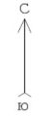
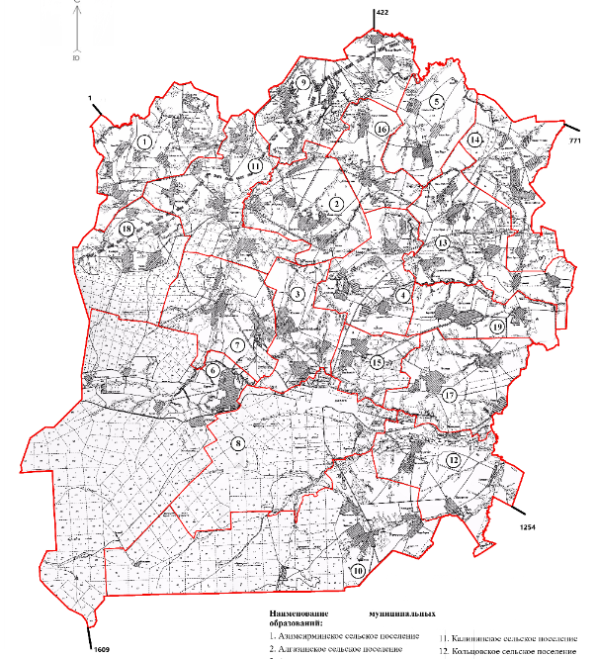
Описание смежеств:

от т. 1 до т. 422 – земли Аликовского муниципального района
от т. 422 до т. 771 – земли Красноармейского муниципального округа Чувашской Республики
от т. 771 до т. 1254 – земли Канашского муниципального района
от т. 1254 до т. 1609 – земли Ибресинского муниципального района
от т. 1609 до т. 1 – земли Шумерлинского муниципального округа Чувашской Республики

Наименование муниципальных образований:
- Азимсирминское сельское поселение
- Алгазинское сельское поселение
- Апнерское сельское поселение
- Большеторханское сельское поселение
- Большеяушское сельское поселение
- Буртасинское сельское поселение
- Вурманкасинское сельское поселение
- Вурнарское городское поселение
- Ермошкинское сельское поселение
- Ершипосинское сельское поселение
- Калининское сельское поселение
- Кольцовское сельское поселение
- Малояушское сельское поселение
- Ойкас-Кибекское сельское поселение
- Санарпосинское сельское поселение
- Сявалкасинское сельское поселение
- Хирпосинское сельское поселение
- Шинерское сельское поселение
- Янгорчинское сельское поселение";
5) в приложении 18 "Текстовое описание границ Вурнарского муниципального района Чувашской Республики":
а) в нумерационном заголовке слова "к Закону Чувашской Республики "Об установлении границ муниципальных образований Чувашской Республики и наделении их статусом городского, сельского поселения, муниципального района и городского округа" заменить словами "к Закону Чувашской Республики "Об установлении границ муниципальных образований
Чувашской Республики и наделении их статусом городского, сельского поселения, муниципального района, муниципального округа и городского округа";
б) в абзаце первом слова "Шумерлинского и Аликовского муниципальных районов" заменить словами "Шумерлинского муниципального округа Чувашской Республики и Аликовского муниципального района";
в) в абзаце двадцать втором слова "Аликовского и Красноармейского муниципальных районов" заменить словами "Аликовского муниципального района и Красноармейского муниципального округа Чувашской Республики";
г) в абзаце тридцать седьмом слова "Красноармейского и Канашского муниципальных районов" заменить словами "Красноармейского муниципального округа Чувашской Республики и Канашского муниципального района";
д) в абзаце сорок четвертом слова "кладбища д. Ойкас-Кибеки" заменить словами "кладбища, находящегося на территории Ойкас-Кибекского сельского поселения Вурнарского муниципального района,";
е) в абзаце шестидесятом слова "кладбища Хирпосинского сельского поселения" заменить словами "кладбища, находящегося на территории Хирпосинского сельского поселения Вурнарского муниципального района";
ж) в абзаце шестьдесят первом слова "кладбища Хирпосинского сельского поселения" заменить словами "кладбища, находящегося на территории Хирпосинского сельского поселения Вурнарского муниципального района,";
з) в абзаце семьдесят четвертом слова "кладбища д. Нижние Абакасы" заменить словами "кладбища, находящегося на территории Большеабакасинского сельского поселения Ибресинского муниципального района,";
и) в абзаце восемьдесят втором слова "Ибресинского и Шумерлинского муниципальных районов" заменить словами "Ибресинского муниципального района и Шумерлинского муниципального округа Чувашской Республики";
6) признать утратившими силу приложения 27 "Схематическая карта Красноармейского муниципального района Чувашской Республики",
28 "Картографическое описание границ Красноармейского муниципального района", 45 "Схематическая карта Шумерлинского муниципального района Чувашской Республики" и 46 "Картографическое описание границ Шумерлинского муниципального района";
7) дополнить приложением 52¹⁻¹ "Схематическая карта Красноармейского муниципального округа Чувашской Республики":
"Приложение 52¹⁻¹
к Закону Чувашской Республики
"Об установлении границ муниципальных
образований Чувашской Республики и наделении
их статусом городского, сельского поселения,
муниципального района, муниципального округа
и городского округа"

Схематическая карта
Красноармейского муниципального округа Чувашской Республики

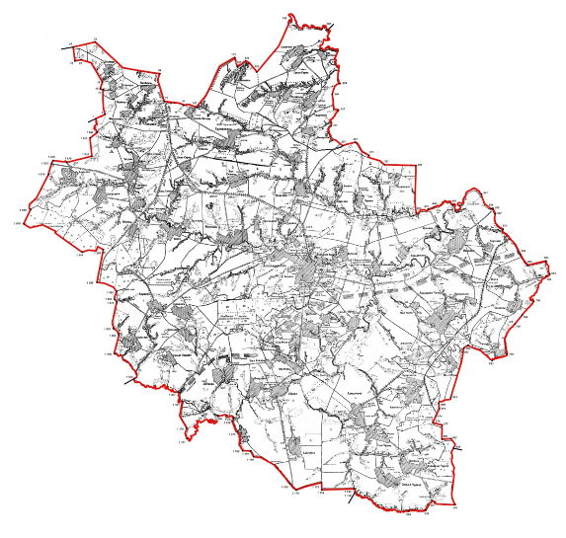
Описание смежеств:

от т. 1 до т. 28 – земли Моргаушского муниципального района
от т. 28 до т. 208 – земли Чебоксарского муниципального района
от т. 208 до т. 885 – земли Цивильского муниципального района
от т. 885 до т. 1156 – земли Канашского муниципального района
от т. 1156 до т. 1506 – земли Вурнарского муниципального района
от т. 1506 до т. 1 – земли Аликовского муниципального района";
8) дополнить приложением 52¹⁻² "Текстовое описание границ Красноармейского муниципального округа Чувашской Республики":

"Приложение 52¹⁻²
к Закону Чувашской Республики
"Об установлении границ муниципальных
образований Чувашской Республики и наделении
их статусом городского, сельского поселения,
муниципального района, муниципального округа
и городского округа"

ТЕКСТОВОЕ ОПИСАНИЕ ГРАНИЦ
КРАСНОАРМЕЙСКОГО МУНИЦИПАЛЬНОГО ОКРУГА
ЧУВАШСКОЙ РЕСПУБЛИКИ

Граница территории Красноармейского муниципального округа Чувашской Республики начинается в точке 1 с географическими координатами N55°50'57", E46°58'35", являющейся точкой смежества с землями Аликовского и Моргаушского муниципальных районов, которая расположена в русле р. Большая Шатьма в 1620 м юго-западнее дома № 1 по ул. Верхней д. Шипырлавар.
Далее граница проходит в северо-восточном направлении 590 м по сенокосным угодьям, по суходолу до точки, расположенной в 1070 м юго-западнее дома № 1 по ул. Трошкина д. Ыхракасы (т. 6, N55°51'5", E46°59'6");
в общем северном направлении 1430 м по суходолу, по сенокосным и пахотным угодьям, пересекая безымянный ручей, до точки, расположенной в 710 м западнее дома № 5 по ул. Молкачкасы д. Ыхракасы (т. 14, N55°51'51", E46°58'58");
в северо-западном направлении 170 м по бровке оврага вдоль
безымянного ручья до точки, расположенной в 360 м восточнее дома № 6 по ул. Молодежной д. Обрыскино Моргаушского муниципального района (т. 15, N55°51'53", E46°58'49");
в северо-восточном направлении 420 м по бровке оврага вдоль безымянного ручья, вдоль восточной окраины д. Обрыскино Моргаушского муниципального района до точки, расположенной в 280 м юго-восточнее дома № 28 по ул. Молодежной д. Обрыскино Моргаушского муниципального района (т. 16, N55°52'6", E46°58'56");
в общем северо-западном направлении 1900 м, пересекая безымянный ручей, вдоль северо-восточной окраины д. Обрыскино Моргаушского муниципального района, по пахотным угодьям до точки, расположенной
в 1400 м северо-западнее дома № 30 по ул. Гордейской д. Сесмеры (т. 23, N55°52'47", E46°57'44");
в юго-западном направлении 340 м, пересекая овраг, до точки, расположенной на окраине небольшого массива лесного защитного насаждения (т. 24, N55°52'44", E46°57'25");
в северо-западном направлении 810 м через массив лесного защитного насаждения, вдоль восточной границы территории садоводческого товарищества "Полесье" до точки, расположенной в 2090 м северо-западнее дома № 30 по ул. Гордейской д. Сесмеры и являющейся точкой смежества с землями Моргаушского и Чебоксарского муниципальных районов (т. 28, N55°53'10", E46°57'18").
Далее граница проходит в северо-восточном направлении 1290 м по пахотным угодьям до точки, расположенной в 1630 м северо-западнее дома № 1 по ул. Садовой д. Сесмеры (т. 34, N55°53'20", E46°58'30");
в общем юго-восточном направлении 4330 м по пахотным и сенокосным угодьям, пересекая овражно-балочную сеть, вдоль полосы защитных лесных насаждений до точки, расположенной на полосе отвода автомобильной дороги Чебоксары – Сурское (до границы Ульяновской области) в 4330 м северо-восточнее дома № 44 по ул. Каганович д. Ямайкасы
(т. 54, N55°52'22", E47°2'5");
в общем юго-восточном направлении 1670 м по полосе отвода автомобильной дороги Чебоксары – Сурское (до границы Ульяновской области) до точки, расположенной в 920 м юго-восточнее дома № 44 по ул. Каганович д. Ямайкасы (т. 71, N55°51'30", E47°2'20");
в юго-восточном направлении 1140 м по пахотным угодьям до точки, расположенной в русле оврага (севернее д. Синьял-Шатьма) в 660 м севернее дома № 1 по ул. Продольной д. Синьял-Шатьма (т. 81, N55°51'23", E47°3'24");
в общем юго-восточном направлении 800 м по тальвегу оврага до точки, расположенной на северо-восточной окраине д. Синьял-Шатьма
в 240 м северо-восточнее от дома № 6 по ул. Задней д. Синьял-Шатьма
(т. 101, N55°51'20", E47°4'7");
в общем северо-восточном направлении 3700 м вдоль полосы защитных лесных насаждений по пахотным угодьям до точки, расположенной
в 720 м северо-восточнее дома № 23 по ул. Луговой д. Арзюнакасы (т. 115, N55°52'52", E47°6'11");
в юго-восточном направлении 550 м вдоль полосы защитных лесных насаждений по пахотным угодьям до точки, расположенной в 290 м северо-западнее дома № 20 по ул. Дружбы д. Арзюнакасы (т. 120, N55°52'35", E47°6'19");
в северо-восточном направлении 580 м вдоль полосы защитных лесных насаждений по сенокосным угодьям до точки, расположенной в 440 м юго-западнее дома № 21 по ул. Совхозной д. Анаткас-Туруново Чебоксарского муниципального района (т. 122, N55°52'46", E47°6'46");
в юго-восточном направлении 950 м вдоль полосы защитных лесных насаждений по сенокосным и пахотным угодьям, пересекая безымянный ручей, до точки, расположенной в 910 м восточнее дома № 22 по ул. Дружбы д. Арзюнакасы (т. 126, N55°52'25", E47°7'23");
в общем северо-восточном направлении 3610 м вдоль полосы защитных лесных насаждений по пахотным угодьям, вдоль южной окраины
д. Анаткас-Туруново Чебоксарского муниципального района до точки, расположенной в русле р. Унга в 1450 м юго-западнее юго-западной
границы д. Сятра-Марги Чебоксарского муниципального района (т. 142, N55°54'2", E47°9'11");
в общем юго-восточном направлении 4000 м по руслу р. Унга вниз по течению до точки, расположенной в русле р. Унга в 1470 м северо-восточнее дома № 90 по ул. Школьной д. Енешкасы и являющейся точкой смежества с землями Чебоксарского и Цивильского муниципальных районов (т. 208, N55°53'43", E47°11'15").
Далее граница проходит в общем юго-восточном направлении 5240 м по руслу р. Унга вниз по течению до точки, расположенной в 1160 м северо-восточнее дома № 19 по ул. 40 лет Победы д. Чадукасы (т. 299, N55°52'4", E47°11'58");
в общем юго-западном направлении 850 м по пахотным угодьям до точки, расположенной в 880 м восточнее дома № 21 по ул. 40 лет Победы д. Чадукасы (т. 304, N55°51'44", E47°11'32"), в общем юго-восточном направлении 1120 м до безымянного ручья в точке, расположенной в 1610 м юго-восточнее дома № 1 по ул. Центральной д. Чадукасы (т. 310, N55°51'15", E47°11'53");
в общем юго-восточном направлении по безымянному ручью вверх по течению, по тальвегу оврага до точки, расположенной на северной окраине
д. Шинары Цивильского муниципального района (т. 337, N55°50'45", E47°11'30");
в общем юго-восточном направлении 1630 м по тальвегу оврага, западной окраине д. Шинары Цивильского муниципального района, по пахотным угодьям до точки, расположенной в 1850 м юго-восточнее дома № 18 по
ул. Союзной д. Шинарпоси (т. 357, N55°50'8", E47°12'9");
в северо-восточном направлении 750 м по пахотным угодьям до точки, расположенной в 2370 м северо-восточнее дома № 9 по ул. Просторной д. Очкасы (т. 361, N55°50'14", E47°12'50");
в юго-восточном направлении по пахотным угодьям до северо-западной окраины лесных защитных насаждений в точке, расположенной
в 1250 м южнее дома № 45а по ул. Первомайской д. Верхняя Шорсирма Цивильского муниципального района (т. 373, N55°49'49", E47°13'35");
в общем юго-восточном направлении по северо-западной и юго-западной границам защитных лесных насаждений, по пахотным угодьям до точки, расположенной в 630 м северо-западнее дома № 3 по ул. Липовой д. Ванюшкасы (т. 381, N55°49'32", E47°14'26");
в восточном направлении 1800 м по пахотным угодьям до точки, расположенной в 1080 м северо-восточнее дома № 1 по ул. Знатной д. Ванюшкасы (т. 396, N55°49'31", E47°16'10");
в южном направлении 2740 м по пахотным угодьям, пересекая овраг, до точки, расположенной в русле р. Малая Шатьма (т. 403, N55°48'3", E47°16'12");
в общем северо-восточном направлении 1020 м вниз по течению
р. Малая Шатьма до точки, расположенной в 510 м юго-западнее дома № 1 по ул. Советской д. Чиршкасы Цивильского муниципального района
(т. 437, N55°48'10", E47°16'51");
в северо-восточном направлении 370 м по пахотным угодьям до точки, расположенной в русле р. Малая Шатьма (т. 440, N55°48'14", E47°17'10");
в общем северо-восточном направлении 1620 м по руслу р. Малая Шатьма вниз по течению до места ее впадения в р. Большой Цивиль, расположенного в 1420 м северо-западнее дома № 55 по ул. Ленина с. Именево (т. 490, N55°48'18", E47°18'12");
в северо-восточном направлении 3200 м вниз по течению р. Большой Цивиль до точки, находящейся в 700 м северо-западнее северо-западной границы д. Нижние Кунаши Цивильского муниципального района (конец ул. Луговой) (т. 541, N55°48'37", E47°19'46");
в общем юго-восточном направлении 1070 м по пахотным угодьям до полосы отвода автомобильной дороги Цивильск – Красноармейское – Кюль-Сирма (т. 556, N55°48'11", E47°20'19");
пересекая автомобильную дорогу Цивильск – Красноармейское – Кюль-Сирма, в северо-восточном направлении 80 м по полосе отвода указанной автомобильной дороги до точки, расположенной в 430 м юго-западнее дома № 1 по ул. Луговой д. Нижние Кунаши Цивильского муниципального района (т. 559, N55°48'11", E47°20'24");
в юго-восточном направлении 350 м по пахотным угодьям до точки, расположенной на полосе отвода Горьковской железной дороги в 670 м юго-западнее дома № 1 по ул. Луговой д. Нижние Кунаши Цивильского муниципального района (т. 562, N55°48'1", E47°20'32");
в общем юго-восточном направлении 1100 м по полосе отвода Горьковской железной дороги до точки, расположенной в 1200 м северо-западнее дома № 1 по ул. Луговой д. Татарские Кунаши Цивильского муниципального района (т. 570, N55°47'33", E47°20'57");
в общем юго-восточном направлении 2650 м по тальвегу оврага до его вершины, по пахотным угодьям вдоль юго-западной границы кладбища, находящегося на территории Михайловского сельского поселения Цивильского муниципального района (т. 586, N55°46'46", E47°21'56"), огибая юго-западную границу д. Верхние Кунаши Цивильского муниципального района, до точки, расположенной в 80 м юго-западнее дома № 7 по ул. Луговой д. Верхние Кунаши Цивильского муниципального района (т. 589, N55°46'26", E47°22'20");
в северо-восточном направлении 1070 м по пахотным и сенокосным угодьям вдоль юго-восточной границы д. Верхние Кунаши Цивильского муниципального района, вдоль северной границы территории садоводческого товарищества "Механизатор" до точки, расположенной в русле оврага в 790 м юго-восточнее дома № 1 по ул. Лесной д. Верхние Кунаши Цивильского муниципального района (т. 593, N55°46'33", E47°23'20");
в общем юго-восточном направлении 880 м по тальвегу оврага вдоль безымянного ручья вниз по течению до точки, расположенной в 2160 м северо-восточнее дома № 2 по ул. Восточной д. Санькасы (т. 614, N55°46'9", E47°23'32");
в общем юго-западном направлении 380 м до точки, расположенной в 1060 м юго-восточнее дома № 15 по ул. Лесной д. Верхние Кунаши Цивильского муниципального района (т. 642, N55°46'5", E47°23'21");
в общем юго-западном направлении 1340 м по безымянному ручью вверх по течению, по тальвегу оврага вдоль северо-западной и юго-западной границ лесного квартала 73 Цивильского участкового лесничества Опытного лесничества до точки, расположенной на южной границе указанного лесного квартала в 770 м юго-восточнее дома № 2 по ул. Восточной д. Санькасы (т. 700, N55°45'18", E47°22'40");
в юго-западном направлении 1030 м по пахотным угодьям вдоль полосы защитных лесных насаждений до точки, расположенной в 540 м юго-восточнее дома № 1 по ул. Южной д. Санькасы (т. 708, N55°44'53", E47°22'3");
в юго-западном направлении 670 м по пахотным угодьям до вершины оврага, расположенной в 870 м юго-восточнее дома № 2 по ул. Комсомольской д. Санькасы (т. 710, N55°44'36", E47°21'39");
в общем юго-западном направлении 2020 м по тальвегу оврага до точки, расположенной в русле р. Тюрарка в 210 м юго-восточнее дома
№ 20 по ул. Московской д. Первые Синьялы (т. 759, N55°43'40", E47°21'14");
в общем юго-западном направлении 1331 м по руслу р. Тюрарка вверх по течению до точки, расположенной на плотине водохранилища
р. Тюрарка в 450 м юго-западнее дома № 2 по ул. Московской д. Первые Синьялы (т. 833, N55°43'28", E47°20'26");
в северо-западном направлении 1680 м по пахотным угодьям вдоль северо-восточной границы д. Вторые Тюрары Цивильского муниципального района и северо-восточной границы кладбища, находящегося на территории Медикасинского сельского поселения Цивильского муниципального района, до точки, расположенной на юго-восточной границе лесного квартала 68 Сорминского участкового лесничества Опытного лесничества
в 770 м северо-западнее дома № 1 по ул. Шоссейной д. Вторые Тюрары Цивильского муниципального района (т. 850, N55°43'56", E47°19'5");
в юго-западном направлении 250 м по юго-восточной границе лесного квартала 68 Сорминского участкового лесничества Опытного лесничества, смежного с северо-западной границей кладбища, находящегося на территории Медикасинского сельского поселения Цивильского муниципального района, до точки, расположенной в 940 м северо-восточнее дома № 1 по ул. Вокзальной д. Малые Собары (т. 851, N55°43'52", E47°18'53");
в юго-западном направлении 2940 м по пахотным угодьям, пересекая безымянный ручей, до точки, расположенной на северной границе лесного квартала 102 Цивильского участкового лесничества Опытного лесничества в 1520 м южнее южной границы д. Малые Собары (т. 862, N55°42'20", E47°18'11");
в общем юго-западном направлении 900 м по северо-западной границе лесного квартала 102 Цивильского участкового лесничества Опытного лесничества до северо-западного его квартального столба на смежестве с лесным кварталом 72 Сорминского участкового лесничества Опытного лесничества (т. 869, N55°42'8", E47°17'31");
в юго-восточном направлении 310 м по межквартальной просеке лесных кварталов 72 Сорминского участкового лесничества Опытного лесничества и 102 Цивильского участкового лесничества Опытного лесничества до квартального столба восточной границы лесного квартала 72 Сорминского участкового лесничества Опытного лесничества и юго-западного угла лесного квартала 102 Цивильского участкового лесничества Опытного лесничества (т. 870, N55°41'58", E47°17'34");
в юго-западном направлении 900 м по юго-восточной границе лесного квартала 72 Сорминского участкового лесничества Опытного лесничества, пересекая Горьковскую железную дорогу (т. 874, N55°41'45", E47°17'23"), по юго-восточной границе лесного квартала 74 Сорминского участкового лесничества Опытного лесничества до квартального столба на смежестве лесного квартала 74 Сорминского участкового лесничества Опытного лесничества и лесного квартала 6 Канашского участкового лесничества Канашского лесничества (т. 876, N55°41'32", E47°17'13");
в юго-восточном направлении 550 м по северо-восточной границе лесного квартала 6 Канашского участкового лесничества Канашского лесничества до полосы отвода Горьковской железной дороги (т. 877, N55°41'28", E47°17'44");
в южном направлении 810 м по межквартальной просеке лесного квартала 6 Канашского участкового лесничества Канашского лесничества до квартального столба смежных лесных кварталов 6 и 7 Канашского участкового лесничества Канашского лесничества и лесного квартала 103 Цивильского участкового лесничества Опытного лесничества (т. 880, N55°41'1", E47°17'43");
в восточном направлении 510 м по межквартальной просеке лесного квартала 103 Цивильского участкового лесничества Опытного лесничества и лесного квартала 7 Канашского участкового лесничества Канашского лесничества до смежного квартального столба юго-западного угла лесного квартала 103 Цивильского участкового лесничества Опытного лесничества и северо-восточного угла лесного квартала 7 Канашского участкового лесничества Канашского лесничества (т. 882, N55°41'2", E47°18'13");
в общем юго-восточном направлении 660 м по северо-восточной, восточной границам лесного квартала 7 Канашского участкового лесничества Канашского лесничества до точки, расположенной на его восточной границе в 1850 м северо-восточнее дома № 1 по ул. Лесной д. Вурманкас-Чурино и являющейся точкой смежества с землями Цивильского и Канашского муниципальных районов (т. 885, N55°40'45", E47°18'21").
Далее граница проходит в общем южном направлении 3500 м по восточным границам лесных кварталов 7 и 8 Канашского участкового лесничества Канашского лесничества, вдоль полосы отвода Горьковской железной дороги, дважды ее пересекая, до точки, расположенной в 2820 м юго-восточнее дома № 1б по ул. Советской д. Вурманкас-Чурино (т. 911, N55°38'59", E47°18'26");
в общем северо-западном направлении 1340 м по пахотным угодьям до точки, расположенной в русле безымянного ручья в 1800 м юго-восточнее дома № 1б по ул. Советской д. Вурманкас-Чурино (т. 921, N55°39'7", E47°17'14");
в общем юго-западном направлении 760 м по руслу безымянного ручья вниз по течению до места его впадения в р. Матца (т. 938, N55°38'49", E47°16'53");
в общем западном направлении 1190 м по руслу р. Матца вниз по течению до точки, расположенной в 1590 м юго-восточнее дома № 1 по
ул. Октябрьской д. Синьял-Чурино (т. 994, N55°38'48", E47°15'58");
в общем северо-западном направлении 4470 м по руслу р. Матца вниз по течению до точки, расположенной в 1620 м юго-западнее дома № 1 по ул. Новой д. Синьял-Чурино и являющейся точкой смежества с землями Канашского и Вурнарского муниципальных районов (т. 1156, N55°39'22", E47°13'0").
Далее граница проходит в общем северном направлении 260 м по руслу р. Матца вниз по течению до точки, расположенной в 1490 м юго-западнее дома № 9 по ул. Новой д. Синьял-Чурино (т. 1169, N55°39'29", E47°12'58");
в западном направлении 1850 м по пахотным угодьям, пересекая
безымянный ручей, до точки, расположенной в 3290 м юго-западнее дома № 9 по ул. Новой д. Синьял-Чурино (т. 1174, N55°39'27", E47°11'12");
в северном направлении 420 м по пахотным угодьям до точки, расположенной в 1890 м юго-восточнее южной границы д. Байсубино (конец ул. Ленина) (т. 1175, N55°39'41", E47°11'11");
в юго-западном направлении 1500 м по пахотным угодьям до точки, расположенной в 1040 м северо-восточнее ул. Комсомольской д. Усландыр-Янишево Вурнарского муниципального района (т. 1178, N55°39'27", E47°9'49");
в общем северо-западном направлении 3220 м по пахотным угодьям, пересекая автомобильную дорогу Вурнары – Убеево – Красноармейское
(т. 1180, N 55°39'38", E47°9'27"), до точки, расположенной в 3100 м северо-западнее ул. Молодежной д. Усландыр-Янишево Вурнарского муниципального района (т. 1190, N55°40'28", E47°7'28");
в северо-западном направлении 390 м вдоль полосы лесных защитных насаждений до точки, расположенной в 610 м юго-восточнее южной границы д. Кирегаси (конец ул. 50 лет Октября) (т. 1191, N55°40'39", E47°7'17");
в западном направлении 470 м по пахотным угодьям до точки, расположенной в русле р. Усландырь в 460 м южнее юго-западного угла
д. Кирегаси (т. 1194, N55°40'39", E47°6'51");
в северо-западном направлении 1200 м по руслу р. Усландырь вниз по течению, по левому ее берегу до его склона в 780 м северо-восточнее самой северной точки границы д. Талхир Вурнарского муниципального района (т. 1234, N55°41'14", E47°6'33");
в северо-западном направлении 740 м по пахотным угодьям до точки, расположенной на вершине оврага в 1140 м северо-восточнее д. Талхир Вурнарского муниципального района (т. 1239, N55°41'34", E47°6'16");
в северо-восточном направлении 200 м до устья оврага и места слияния его с р. Большой Цивиль (т. 1243, N55°41'40", E47°6'21");
меняя направление 5870 м по руслу р. Большой Цивиль вверх по течению, проходя точку слияния рек Сорма и Большой Цивиль (т. 1266, N55°41'44", E47°5'31"), до точки, расположенной в 4130 м юго-западнее дома № 21 по ул. Луговой д. Янмурзино (т. 1371, N55°41'1", E47°3'49");
в общем северном направлении 670 м по пахотным угодьям до точки, расположенной на полосе лесных защитных насаждений в 3840 м юго-западнее дома № 21 по ул. Луговой д. Янмурзино (т. 1376, N55°41'21", E47°3'47");
в общем северном направлении 1680 м вдоль полосы лесных защитных насаждений, по просеке между полосой лесных защитных насаждений и лесных защитных насаждений Сорминского участкового лесничества Опытного лесничества, по сенокосным и пахотным угодьям до точки, расположенной в русле р. Сорма (т. 1383, N55°42'12", E47°3'32");
в общем северо-западном направлении 950 м по руслу р. Сорма вверх по течению до точки, расположенной в 2100 м юго-западнее западной границы д. Досаево (т. 1407, N55°42'28", E47°3'19");
в общем северо-западном направлении 4000 м по руслу р. Сорма вверх по течению до точки, расположенной в 1620 м южнее дома № 21 по ул. Восточной д. Сормхири и являющейся точкой смежества с землями Вурнарского и Аликовского муниципальных районов (т. 1506, N55°42'53", E47°0'54").
Далее граница проходит в общем северо-западном направлении 2300 м по руслу р. Сорма вверх по течению до точки, расположенной в 730 м юго-западнее дома № 10 по ул. Луговой д. Сормхири (т. 1558, N55°43'39", E46°59'47");
в северо-восточном направлении 1130 м по пахотным угодьям до точки, расположенной на плотине водохранилища в 1200 м восточнее
д. Анаткасы Аликовского муниципального района (начало ул. Колхозной) (т. 1568, N55°44'15", E47°0'1");
перейдя плотину водохранилища, в северо-западном направлении 490 м по водохранилищу до точки, расположенной восточнее д. Анаткасы Аликовского муниципального района (т. 1570, N55°44'26", E46°59'43");
в общем северном направлении 1570 м по бровке оврага, вдоль восточной границы защитных лесных насаждений Сорминского участкового лесничества Опытного лесничества по пахотным угодьям до точки, расположенной в 1630 м северо-восточнее северо-восточной границы д. Анаткасы Аликовского муниципального района (начало ул. Молодежной) (т. 1579, N55°45'16", E46°59'53");
в северо-западном направлении 210 м вниз по склону оврага к безымянному ручью, вверх по течению безымянного ручья до места слияния двух безымянных ручьев, расположенного в 1690 м северо-восточнее северо-восточной границы д. Анаткасы Аликовского муниципального района (начало ул. Молодежной) (т. 1583, N55°45'20", E46°59'46");
в северо-восточном направлении 470 м по безымянному ручью вниз по течению до южного квартального столба лесного квартала 21 Сорминского участкового лесничества Опытного лесничества (т. 1586, N55°45'35", E46°59'52");
в общем северо-западном направлении 1310 м по юго-западной границе лесного квартала 21 Сорминского участкового лесничества Опытного лесничества, по южной границе лесного квартала 20 Сорминского участкового лесничества Опытного лесничества, пересекая автомобильную дорогу Чебоксары – Сурское (до границы Ульяновской области), до юго-западного угла лесного квартала 20 Сорминского участкового лесничества Опытного лесничества, смежного с юго-восточным углом лесного квартала 19 Сорминского участкового лесничества Опытного лесничества
(т. 1595, N55°45'52", E46°58'47");
в северном направлении 1920 м по межквартальным просекам лесных кварталов 14 и 15, 19 и 20 Сорминского участкового лесничества Опытного лесничества до северо-восточного угла лесного квартала 14 Сорминского участкового лесничества Опытного лесничества (т. 1596, N55°46'53", E46°59'6");
в общем юго-западном направлении 1450 м по северной границе лесного квартала 14 Сорминского участкового лесничества Опытного лесничества до его северо-западного угла, смежного с северо-восточным углом лесного квартала 13 Сорминского участкового лесничества Опытного лесничества (т. 1601, N55°46'48", E46°57'57");
в общем северо-западном направлении 4050 м по северо-восточным границам лесных кварталов 9, 12, 13 Сорминского участкового лесничества Опытного лесничества, по северной границе лесного квартала 9 Сорминского участкового лесничества Опытного лесничества до точки смежества лесных кварталов 7 и 9 Сорминского участкового лесничества Опытного лесничества (т. 1608, N55°47'40", E46°54'44");
в северо-восточном направлении 900 м по пахотным угодьям, по межквартальной просеке лесных кварталов 4 и 3 Сорминского участкового лесничества Опытного лесничества до северо-западного угла лесного квартала 4 Сорминского участкового лесничества Опытного лесничества (т. 1610, N55°48'7", E46°55'6");
в общем северо-восточном направлении 3240 м по пахотным угодьям, пересекая овражно-балочную сеть с безымянным ручьем (т. 1619, N55°49'12", E46°56'3"), по руслу оврага до вершины оврага (т. 1623, N55°49'33", E46°56'13"), по пахотным угодьям до точки, расположенной
в 550 м юго-западнее западной границы д. Шапкино Аликовского муниципального района (начало ул. Гагарина) (т. 1625, N55°49'38", E46°56'17");
в общем юго-восточном направлении 830 м по пахотным угодьям до точки, расположенной в 420 м южнее дома № 10 по ул. Гагарина д. Шапкино Аликовского муниципального района (т. 1630, N55°49'35", E46 57'2");
в северо-восточном направлении 1480 м по пахотным угодьям до точки, расположенной в 1480 м юго-западнее дома № 1 по ул. Механизаторов д. Голов (т. 1636, N55°49'47", E46°58'25"), в северо-западном направлении 1060 м до точки, расположенной в 1420 м северо-западнее дома № 1 по ул. Победы д. Голов (т. 1639, N55°50'21", E46°58'17"), в северо-восточном направлении 540 м до русла р. Большая Шатьма (т. 1642, N55°50'32", E46°58'41");
в общем северном направлении 1080 м по руслу р. Большая Шатьма вверх по течению до начальной точки 1 (N 55°50'57", E46°58'35") хода границы Красноармейского муниципального округа Чувашской Республики.";
9) дополнить приложением 52²⁻¹ "Схематическая карта Шумерлинского муниципального округа Чувашской Республики":
"Приложение 52²⁻¹
к Закону Чувашской Республики
"Об установлении границ муниципальных
образований Чувашской Республики и наделении
их статусом городского, сельского поселения,
муниципального района, муниципального округа
и городского округа"

Схематическая карта
Шумерлинского муниципального округа Чувашской Республики

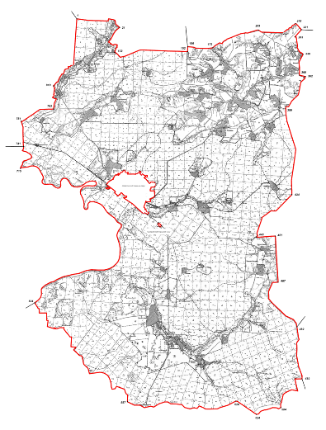
Описание смежеств:

от т. 1 до т. 156 – земли Красночетайского муниципального района
от т. 156 до т. 281 – земли Аликовского муниципального района
от т. 281 до т. 482 – земли Вурнарского муниципального района
от т. 482 до т. 492 – земли Ибресинского муниципального района
от т. 492 до т. 604 – земли Порецкого муниципального района
от т. 604 до т. 741 – земли Нижегородской области
от т. 741 до т. 1 – земли Красночетайского муниципального района";
10) дополнить приложением 52²⁻² "Текстовое описание границ Шумерлинского муниципального округа Чувашской Республики":

"Приложение 52²⁻²
к Закону Чувашской Республики
"Об установлении границ муниципальных
образований Чувашской Республики и наделении
их статусом городского, сельского поселения,
муниципального района, муниципального округа
и городского округа"

ТЕКСТОВОЕ ОПИСАНИЕ ГРАНИЦ
ШУМЕРЛИНСКОГО МУНИЦИПАЛЬНОГО ОКРУГА
ЧУВАШСКОЙ РЕСПУБЛИКИ

Граница Шумерлинского муниципального округа Чувашской Республики начинается в точке 1 с географическими координатами N55°40'29", E46°18'45", являющейся северо-западным углом лесного квартала 1 Саланчикского участкового лесничества Шумерлинского лесничества и точкой смежества с землями Красночетайского муниципального района.
Далее граница проходит в восточном направлении 5689 м по северным границам лесных кварталов 1, 2, 3, 4 Саланчикского участкового лесничества Шумерлинского лесничества, по северной границе сельскохозяйственных угодий, граничащих с южными границами лесных кварталов 15, 16, 17, 18 и западной границей лесного квартала 25 Майского участкового лесничества Ядринского лесничества, до точки, являющейся юго-западным углом лесного квартала 25 Майского участкового лесничества Ядринского лесничества (т. 21, N55°39'57", E46°23'28");
в южном направлении 4493 м по восточной границе сельскохозяйственных угодий, граничащих с западными границами лесных кварталов 25, 31, 39 Майского участкового лесничества Ядринского лесничества, до точки, являющейся северо-западным углом лесного квартала 14 Саланчикского участкового лесничества Шумерлинского лесничества (т. 102, N55°38'23", E46°22'54");
в восточном направлении 8862 м по северным границам лесных кварталов 14, 15, 16, 17, 18, 19, 20, 21 Саланчикского участкового лесничества Шумерлинского лесничества, граничащих с южными границами сельскохозяйственных угодий Красночетайского муниципального района и южными границами лесных кварталов 43, 44, 45, 46, 47 Майского участкового лесничества Ядринского лесничества, до точки, являющейся северо-восточным
углом лесного квартала 21 Саланчикского участкового лесничества Шумерлинского лесничества (т. 152, N55°38'26", E46°30'56");
в северном направлении 559 м по восточной границе лесного квартала 47 Майского участкового лесничества Ядринского лесничества до точки, являющейся точкой смежества с землями Красночетайского и Аликовского муниципальных районов (т. 156, N55°38'44", E46°30'57").
Далее граница проходит в восточном направлении 2945 м по сельскохозяйственным угодьям до точки 172 (N55°38'40", E46°33'43");
в северо-восточном направлении 5886 м по сельскохозяйственным угодьям до точки, расположенной в 760 м юго-западнее западной границы д. Ильянкино Аликовского муниципального района (начало ул. Красноармейской) (т. 209, N55°39'46", E46°38'45");
в восточном направлении 2957 м по северной границе сельскохозяйственных угодий, по северным границам лесных массивов лесного квартала 90 Торханского участкового лесничества Шумерлинского лесничества до точки, расположенной в тальвеге оврага (т. 222, N55°39'35", E46°41'30");
в северо-восточном направлении 1954 м по тальвегу оврага и по руслу безымянного ручья, являющегося правым притоком р. Хирлеп, до правого отрога оврага (т. 275, N55°40'8", E46°42'51");
в юго-западном направлении 986 м по отрогу оврага и по северо-восточной границе сельскохозяйственных угодий до точки, являющейся точкой смежества с землями Вурнарского и Аликовского муниципальных районов (т. 281, N55°39'46", E46°43'29").
Далее граница проходит в юго-западном направлении 1129 м по сельскохозяйственным угодьям до точки, расположенной на вершине оврага, примыкающего слева к плотине на р. Ураваш (т. 283, N55°39'19", E46°42'46");
в южном направлении 2608 м вдоль лесопосадки, пересекая р. Ураваш, вдоль тальвега безымянного оврага, огибая по северной границе д. Тарн-Сирма, до точки, находящейся в 412 м юго-восточнее северной оконечности д. Тарн-Сирма (конец ул. Винокурова) (т. 336, N55°38'13", E46°43'38");
в южном направлении 2532 м по сельскохозяйственным угодьям, вдоль восточной границы с. Юманай, пересекает автомобильную дорогу Чебоксары – Сурское (до границы Ульяновской области) до точки, находящейся в 646 м южнее восточной границы с. Юманай (конец ул. Гагарина) (т. 360, N55°36'56", E46°43'13");
в восточном направлении 701 м вдоль правой стороны безымянной балочно-овражной сети до точки, находящейся в 510 м юго-западнее западной оконечности д. Азим-Сирма Вурнарского муниципального района (начало ул. Октябрьской) (т. 362, N55°36'51", E46°43'52");
в юго-западном направлении 4499 м по сельскохозяйственным угодьям до точки, расположенной в 682 м восточнее южной оконечности д. Яндаши (конец ул. Николаева) (т. 399, N55°34'58", E46°41'40");
в южном направлении 10387 м, пересекая р. Большой Цивиль, по восточным границам лесных кварталов 2, 4, 21, 38, 52, 65, 78, 89 Торханского участкового лесничества Шумерлинского лесничества, граничащих с западными границами лесных кварталов 14, 27, 36, 50, 73, 83, 95, 101, 104 Калининского участкового лесничества Вурнарского лесничества, до юго-восточного угла лесного квартала 89 Торханского участкового лесничества Шумерлинского лесничества (т. 434, N55°29'29", E46°42'14");
в юго-западном направлении 6965 м по восточным границам лесных кварталов 114, 124, 133, 142, 152, 159 Шумерлинского участкового лесничества Шумерлинского лесничества, граничащих с западными границами лесных кварталов 105, 106, 109, северными границами лесных кварталов 115, 114 Калининского участкового лесничества Вурнарского лесничества, западными границами лесных кварталов 94, 100 Вурнарского участкового лесничества Вурнарского лесничества, до юго-восточного угла лесного квартала 159 Шумерлинского участкового лесничества Шумерлинского лесничества (т. 448, N55°26'49", E46°38'19");
в восточном направлении 2177 м по сельскохозяйственным угодьям, граничащим с южными границами лесных кварталов 100, 101 Вурнарского участкового лесничества Вурнарского лесничества, до юго-западного угла лесного квартала 102 Вурнарского участкового лесничества Вурнарского лесничества (т. 451, N55°26'53", E46°40'22");
в южном направлении 5353 м по сельскохозяйственным угодьям, граничащим с западными границами лесных кварталов 109, 113, 120, 130, 133 Вурнарского участкового лесничества Вурнарского лесничества, до юго-западного угла лесного квартала 133 Вурнарского участкового лесничества Вурнарского лесничества (т. 467, N55°24'1", E46°40'37");
в южном направлении 7369 м по сельскохозяйственным угодьям, по восточным границам лесных кварталов 3, 10, 21 Алгашинского участкового лесничества Шумерлинского лесничества, граничащих с западными границами лесных кварталов 153, 157, 161, 162, 167, 168 Вурнарского участкового лесничества Вурнарского лесничества, до точки, являющейся точкой смежества с землями Вурнарского и Ибресинского муниципальных районов (т. 482, N55°21'13", E46°42'37").
Далее граница проходит в южном направлении 6224 м по восточным границам лесных кварталов 21, 32, 43, 54, 57, 83 Алгашинского участкового лесничества Шумерлинского лесничества и по западным границам лесных кварталов 56, 85, 113, 136, 156 Кошлоушского участкового лесничества Ибресинского лесничества до точки, являющейся точкой смежества
с землями Ибресинского и Порецкого муниципальных районов (т. 492, N55°17'58", E46°43'7");
в юго-западном направлении 5644 м по южным границам лесных кварталов 83, 89, 94 и восточной границе лесного квартала 93 Алгашинского участкового лесничества Шумерлинского лесничества, граничащей
с северной и западной границами лесного квартала 1, северными границами лесных кварталов 6, 5 и западной границей лесного квартала 15 Березовского участкового лесничества Ибресинского лесничества, до юго-восточного угла лесного квартала 93 Алгашинского участкового лесничества Шумерлинского лесничества (т. 504, N55°16'11", E46°40'46");
в западном направлении 3123 м по южным границам лесных кварталов 93, 92, 91, 90 Алгашинского участкового лесничества Шумерлинского лесничества, граничащих с северными границами лесных кварталов 20с, 19с, 38с, 37с Порецкого участкового лесничества Шумерлинского лесничества, до юго-восточного угла лесного квартала 90 Алгашинского участкового лесничества Шумерлинского лесничества (т. 524, N55°15'46", E46°38'6");
в северо-западном направлении 2836 м по юго-западным границам лесных кварталов 90, 84 Алгашинского участкового лесничества Шумерлинского лесничества, граничащих с северо-восточными границами лесных кварталов 18с, 17с Порецкого участкового лесничества Шумерлинского лесничества, до западного угла лесного квартала 84 Алгашинского участкового лесничества Шумерлинского лесничества (т. 526, N55°16'36", E46°35'52");
в западном направлении 13546 м по южным границам лесных кварталов 75, 74, 73, 72, 71, 70, 186, 185, 184, 183, 182 Алгашинского участкового лесничества Шумерлинского лесничества, пересекая автомобильную дорогу Чебоксары – Сурское (до границы Ульяновской области), по южным границам лесных кварталов 182, 181 Алгашинского участкового лесничества Шумерлинского лесничества, граничащих с северными границами лесных кварталов 16с, 15с, 14с, 13с, 12с, 11с, 10с, 9с, 8с, 2с, 1с Порецкого участкового лесничества Шумерлинского лесничества и сельскохозяйственными угодьями, до юго-западного угла лесного квартала 181 Алгашинского участкового лесничества Шумерлинского лесничества (т. 557, N55°16'35", E46°24'3");
в северо-западном направлении 20422 м по западной границе лесного квартала 181 Алгашинского участкового лесничества Шумерлинского лесничества, вдоль южной границы полигона акционерного общества "Чебоксарское производственное объединение имени В.И. Чапаева", по юго-западным границам лесных кварталов 176, 175, 174, 173, 172, 171, 170 Алгашинского участкового лесничества Шумерлинского лесничества, по юго-западным границам лесных кварталов 8н, 4н Порецкого участкового лесничества Шумерлинского лесничества, по юго-западным границам лесных кварталов 122, 120 Алгашинского участкового лесничества Шумерлинского лесничества, граничащих с сельскохозяйственными угодьями, северными границами лесных кварталов 30н, 29н, 28н и восточной границей лесного квартала 27н, северо-восточными границами лесных кварталов 19н, 14н, 7н, Порецкого участкового лесничества Шумерлинского лесничества, затем по сельскохозяйственным угодьям до точки, являющейся точкой смежества с землями Порецкого муниципального района и Нижегородской области (т. 604, N55°22'46", E46°13'59").
Далее граница проходит в северном направлении 38732 м по фарватеру р. Суры до точки, являющейся впадением в нее справа старого русла р. Суры (т. 715, N55°31'9", E46°12'29");
в северном направлении 3990 м по старому руслу р. Суры до точки, являющейся точкой смежества с землями Красночетайского муниципального района и Нижегородской области (т. 741, N55°32'32", E46°12'48");
в северном направлении 2965 м по западным границам лесных кварталов 74, 56 Шумерлинского участкового лесничества Шумерлинского лесничества, граничащим с восточными границами лесных кварталов 89, 88 Атнарского участкового лесничества Ядринского лесничества, по сельскохозяйственным угодьям, пересекая полосу отвода Горьковской железной дороги, до северо-западного угла лесного квартала 56 Шумерлинского участкового лесничества Шумерлинского лесничества (т. 751, N55°34'6", E46°12'35");
в северо-восточном направлении 4201 м по северным границам лесных кварталов 56, 47, 2, 1 Шумерлинского участкового лесничества Шумерлинского лесничества, граничащих с южными границами лесных кварталов 78, 79, 75, 76, 77 Атнарского участкового лесничества Ядринского лесничества, до юго-восточного угла лесного квартала 77 Атнарского участкового лесничества Ядринского лесничества (т. 763, N55°34'52", E46°16'8");
в северном направлении 3374 м по восточным границам лесных кварталов 77, 71, 66 Атнарского участкового лесничества Ядринского лесничества, по сельскохозяйственным угодьям, западной границе территории садоводческого товарищества "Солнечный", по западным границам пос. Саланчик до северо-восточного угла пос. Черемушки Красночетайского
муниципального района (начало ул. Лесной) (т. 818, N55°36'18", E46°16'9");
в северо-восточном направлении 3873 м, пересекая автомобильную дорогу "Сура", по сельскохозяйственным угодьям, граничащим с южными границами лесных кварталов 61, 56, 50 Атнарского участкового лесничества
Ядринского лесничества, до юго-западного угла лесного квартала 12 Саланчикского участкового лесничества Шумерлинского лесничества (т. 873, N55°37'35", E46°18'22");
в северном направлении 5411 м по западным границам лесных кварталов 12, 10, 8, 5, 1 Саланчикского участкового лесничества Шумерлинского лесничества, граничащих с восточными границами лесных кварталов 50, 44, 39, 34, 31 Атнарского участкового лесничества Ядринского лесничества, до начальной точки 1 (N55°40'29", E46°18'45") хода границы Шумерлинского муниципального округа Чувашской Республики.";
11) приложение 194 "Схематическая карта Азимсирминского сельского поселения" изложить в следующей редакции:
"Приложение 194
к Закону Чувашской Республики
"Об установлении границ муниципальных
образований Чувашской Республики и наделении
их статусом городского, сельского поселения,
муниципального района, муниципального округа
и городского округа"

Схематическая карта
Азимсирминского сельского поселения

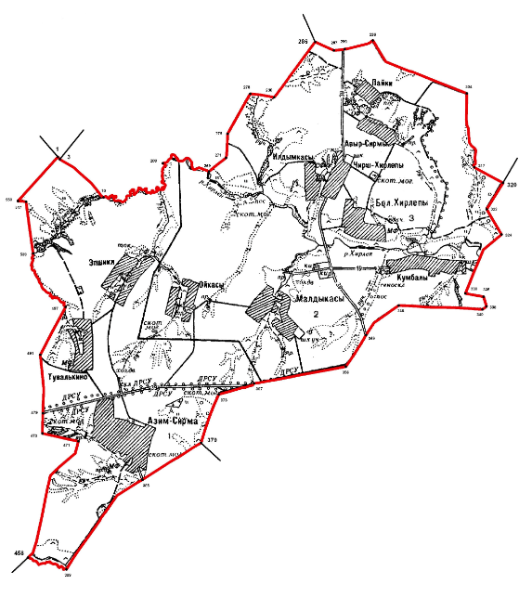
Описание смежеств:

от т. 1 до т. 3 – земли Таутовского сельского поселения Аликовского муниципального района
от т. 3 до т. 286 – земли Тенеевского сельского поселения Аликовского муниципального района
от т. 286 до т. 320 – земли Ефремкасинского сельского поселения Аликовского муниципального района
от т. 320 до т. 379 – земли Калининского сельского поселения Вурнарского муниципального района
от т. 379 до т. 458 – земли Шинерского сельского поселения Вурнарского муниципального района
от т. 458 до т. 1 – земли Шумерлинского муниципального округа Чувашской Республики";
12) в приложении 195 "Текстовое описание границ Азимсирминского сельского поселения":
а) в нумерационном заголовке слова "к Закону Чувашской Республики "Об установлении границ муниципальных образований Чувашской Республики и наделении их статусом городского, сельского поселения, муниципального района и городского округа" заменить словами "к Закону
Чувашской Республики "Об установлении границ муниципальных образований Чувашской Республики и наделении их статусом городского, сельского поселения, муниципального района, муниципального округа и городского округа";
б) в абзаце первом слова "с землями Юманайского сельского поселения Шумерлинского муниципального района и Таутовского сельского поселения Аликовского муниципального района (точка смежества Вурнарского, Шумерлинского и Аликовского муниципальных районов)" заменить словами "с землями Шумерлинского муниципального округа Чувашской Республики и Таутовского сельского поселения Аликовского муниципального района (точка смежества Вурнарского и Аликовского муниципальных районов, Шумерлинского муниципального округа Чувашской Республики)";
в) в абзаце двадцать шестом слова "Юманайского сельского поселения Шумерлинского муниципального района" заменить словами "Шумерлинского муниципального округа Чувашской Республики";
13) в нумерационном заголовке приложения 196 "Перечень населенных пунктов, входящих в состав Азимсирминского сельского поселения" слова "к Закону Чувашской Республики "Об установлении границ муниципальных образований Чувашской Республики и наделении их статусом городского, сельского поселения, муниципального района и городского округа" заменить словами "к Закону Чувашской Республики "Об установлении границ муниципальных образований Чувашской Республики и наделении их статусом городского, сельского поселения, муниципального района, муниципального округа и городского округа";
14) в нумерационном заголовке приложения 197 "Схематическая карта Алгазинского сельского поселения" слова "к Закону Чувашской Республики "Об установлении границ муниципальных образований Чувашской Республики и наделении их статусом городского, сельского поселения, муниципального района и городского округа" заменить словами
"к Закону Чувашской Республики "Об установлении границ муниципальных образований Чувашской Республики и наделении их статусом городского, сельского поселения, муниципального района, муниципального округа и городского округа";
15) в нумерационном заголовке приложения 198 "Текстовое описание границ Алгазинского сельского поселения" слова "к Закону Чувашской Республики "Об установлении границ муниципальных образований Чувашской Республики и наделении их статусом городского, сельского поселения, муниципального района и городского округа" заменить словами
"к Закону Чувашской Республики "Об установлении границ муниципальных образований Чувашской Республики и наделении их статусом городского, сельского поселения, муниципального района, муниципального округа и городского округа";
16) в нумерационном заголовке приложения 199 "Перечень населенных пунктов, входящих в состав Алгазинского сельского поселения" слова "к Закону Чувашской Республики "Об установлении границ муниципальных образований Чувашской Республики и наделении их статусом городского, сельского поселения, муниципального района и городского округа" заменить словами "к Закону Чувашской Республики "Об установлении границ муниципальных образований Чувашской Республики и наделении их статусом городского, сельского поселения, муниципального района, муниципального округа и городского округа";
17) в нумерационном заголовке приложения 200 "Схематическая карта Апнерского сельского поселения" слова "к Закону Чувашской Республики "Об установлении границ муниципальных образований Чувашской Республики и наделении их статусом городского, сельского поселения, муниципального района и городского округа" заменить словами
"к Закону Чувашской Республики "Об установлении границ муниципальных образований Чувашской Республики и наделении их статусом городского, сельского поселения, муниципального района, муниципального округа и городского округа";
18) в приложении 201 "Текстовое описание границ Апнерского сельского поселения":
а) в нумерационном заголовке слова "к Закону Чувашской Республики "Об установлении границ муниципальных образований Чувашской Республики и наделении их статусом городского, сельского поселения, муниципального района и городского округа" заменить словами "к Закону Чувашской Республики "Об установлении границ муниципальных образований
Чувашской Республики и наделении их статусом городского, сельского поселения, муниципального района, муниципального округа и городского округа";
б) в абзаце тридцать первом слова "территорию кладбища Вурманкасинского сельского поселения Вурнарского муниципального района" заменить словами "кладбище, находящееся на территории Вурманкасинского сельского поселения Вурнарского муниципального района";
19) в нумерационном заголовке приложения 202 "Перечень населенный пунктов, входящих в состав Апнерского сельского поселения" слова "к Закону Чувашской Республики "Об установлении границ муниципальных образований Чувашской Республики и наделении их статусом городского, сельского поселения, муниципального района и городского округа" заменить словами "к Закону Чувашской Республики "Об установлении границ муниципальных образований Чувашской Республики и наделении их статусом городского, сельского поселения, муниципального района, муниципального округа и городского округа";
20) в нумерационном заголовке приложения 203 "Схематическая карта Большеторханского сельского поселения" слова "к Закону Чувашской Республики "Об установлении границ муниципальных образований Чувашской Республики и наделении их статусом городского, сельского поселения, муниципального района и городского округа" заменить словами "к Закону Чувашской Республики "Об установлении границ муниципальных образований Чувашской Республики и наделении их статусом городского, сельского поселения, муниципального района, муниципального округа и городского округа";
21) в приложении 204 "Текстовое описание границ Большеторханского сельского поселения":
а) в нумерационном заголовке слова "к Закону Чувашской Республики "Об установлении границ муниципальных образований Чувашской Республики и наделении их статусом городского, сельского поселения, муниципального района и городского округа" заменить словами "к Закону Чувашской Республики "Об установлении границ муниципальных образований
Чувашской Республики и наделении их статусом городского, сельского поселения, муниципального района, муниципального округа и городского округа";
б) в абзаце двадцать первом слова "кладбища Санарпосинского сельского поселения" заменить словами "кладбища, находящегося на территории Санарпосинского сельского поселения Вурнарского муниципального района,";
22) в нумерационном заголовке приложения 205 "Перечень населенных пунктов, входящих в состав Большеторханского сельского поселения" слова "к Закону Чувашской Республики "Об установлении границ муниципальных образований Чувашской Республики и наделении их статусом городского, сельского поселения, муниципального района и городского округа" заменить словами "к Закону Чувашской Республики "Об установлении границ муниципальных образований Чувашской Республики и наделении их статусом городского, сельского поселения, муниципального района, муниципального округа и городского округа";
23) приложение 206 "Схематическая карта Большеяушского сельского поселения" изложить в следующей редакции:
"Приложение 206
к Закону Чувашской Республики
"Об установлении границ муниципальных
образований Чувашской Республики и наделении
их статусом городского, сельского поселения,
муниципального района, муниципального округа
и городского округа"

Схематическая карта
Большеяушского сельского поселения

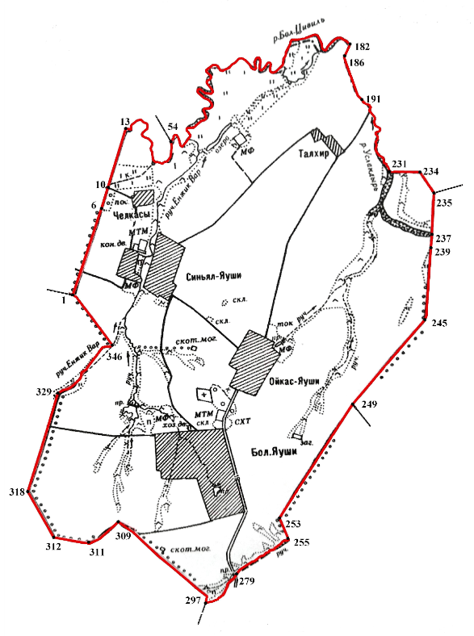

Описание смежеств:

от т. 1 до т. 54 – земли Ермошкинского сельского поселения Вурнарского муниципального района
от т. 54 до т. 235 – земли Красноармейского муниципального округа Чувашской Республики
от т. 235 до т. 249 – земли Ойкас-Кибекского сельского поселения Вурнарского муниципального района
от т. 249 до т. 297 – земли Малояушского сельского поселения Вурнарского муниципального района
от т. 297 до т. 1 – земли Сявалкасинского сельского поселения Вурнарского муниципального района";
24) в приложении 207 "Текстовое описание границ Большеяушского сельского поселения":
а) в нумерационном заголовке слова "к Закону Чувашской Республики "Об установлении границ муниципальных образований Чувашской Республики и наделении их статусом городского, сельского поселения, муниципального района и городского округа" заменить словами "к Закону Чувашской Республики "Об установлении границ муниципальных образований
Чувашской Республики и наделении их статусом городского, сельского поселения, муниципального района, муниципального округа и городского округа";
б) в абзаце втором слова "территории кладбища Большеяушского сельского поселения" заменить словами "кладбища, находящегося на территории Большеяушского сельского поселения Вурнарского муниципального района";
в) в абзаце третьем слова "территории кладбища Большеяушского сельского поселения" заменить словами "кладбища, находящегося на территории Большеяушского сельского поселения Вурнарского муниципального района,";
г) в абзацах пятом и одиннадцатом слова "Убеевского сельского поселения Красноармейского муниципального района" заменить словами "Красноармейского муниципального округа Чувашской Республики";
25) в нумерационном заголовке приложения 208 "Перечень населенных пунктов, входящих в состав Большеяушского сельского поселения" слова "к Закону Чувашской Республики "Об установлении границ муниципальных образований Чувашской Республики и наделении их статусом городского, сельского поселения, муниципального района и городского округа" заменить словами "к Закону Чувашской Республики "Об установлении границ муниципальных образований Чувашской Республики и наделении их статусом городского, сельского поселения, муниципального района, муниципального округа и городского округа";
26) приложение 209 "Схематическая карта Буртасинского сельского поселения" изложить в следующей редакции:
"Приложение 209
к Закону Чувашской Республики
"Об установлении границ муниципальных
образований Чувашской Республики и наделении
их статусом городского, сельского поселения,
муниципального района, муниципального округа
и городского округа"

Схематическая карта
Буртасинского сельского поселения

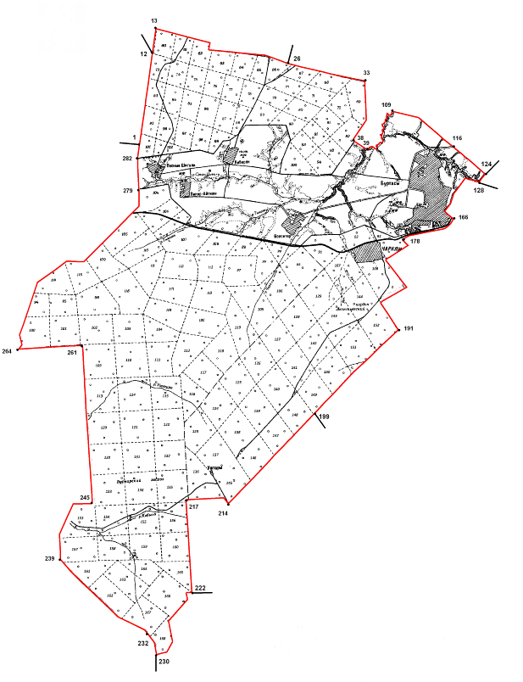
Описание смежеств:

от т. 1 до т. 12 – земли Шумерлинского муниципального округа Чувашской Республики
от т. 12 до т. 26 – земли Шинерского сельского поселения Вурнарского муниципального района
от т. 26 до т. 124 – земли Вурманкасинского сельского поселения Вурнарского муниципального района
от т. 124 до т. 128 – земли Апнерского сельского поселения Вурнарского муниципального района
от т. 128 до т. 199 – земли Вурнарского городского поселения Вурнарского муниципального района
от т. 199 до т. 222 – земли Ершипосинского сельского поселения Вурнарского муниципального района
от т. 222 до т. 230 – земли Кировского сельского поселения Ибресинского муниципального района
от т. 230 до т. 1 – земли Шумерлинского муниципального округа Чувашской Республики";

27) в приложении 210 "Текстовое описание границ Буртасинского сельского поселения":
а) в нумерационном заголовке слова "к Закону Чувашской Республики "Об установлении границ муниципальных образований Чувашской Республики и наделении их статусом городского, сельского поселения, муниципального района и городского округа" заменить словами "к Закону Чувашской Республики "Об установлении границ муниципальных образований
Чувашской Республики и наделении их статусом городского, сельского поселения, муниципального района, муниципального округа и городского округа";
б) в абзаце первом слова "Краснооктябрьского и Торханского сельских поселений Шумерлинского муниципального района" заменить словами "Шумерлинского муниципального округа Чувашской Республики";
в) в абзаце втором "Торханского сельского поселения Шумерлинского муниципального района" заменить словами "Шумерлинского муниципального округа Чувашской Республики";
г) в абзаце восемнадцатом слова "Русско-Алгашинского сельского поселения Шумерлинского муниципального района" заменить словами "Шумерлинского муниципального округа Чувашской Республики";
д) абзацы девятнадцатый и двадцатый изложить в следующей редакции:
"Далее в северо-западном направлении граница проходит по юго-западным границам лесных кварталов 168 и 167 Вурнарского участкового лесничества Вурнарского лесничества до точки 232 (N55°21'36", E46°42'20");
в северо-западном направлении 3900 м по юго-западным границам лесных кварталов 167, 162, 161 Вурнарского участкового лесничества Вурнарского лесничества до точки 239 (N55°22'58", E46°39'35") и 2700 м
в северном направлении по западной границе лесного квартала 157 Вурнарского участкового лесничества Вурнарского лесничества и по северо-западной, северной границам лесного квартала 153 указанного лесничества до юго-западного квартального столба лесного квартала 133 Вурнарского участкового лесничества Вурнарского лесничества (т. 245, N55°24'01", E46°40'37");";
28) в нумерационном заголовке приложения 211 "Перечень населенных пунктов, входящих в состав Буртасинского сельского поселения" слова "к Закону Чувашской Республики "Об установлении границ муниципальных образований Чувашской Республики и наделении их статусом городского, сельского поселения, муниципального района и городского округа" заменить словами "к Закону Чувашской Республики "Об установлении границ муниципальных образований Чувашской Республики и наделении их статусом городского, сельского поселения, муниципального района, муниципального округа и городского округа";
29) в нумерационном заголовке приложения 212 "Схематическая карта Вурманкасинского сельского поселения" слова "к Закону Чувашской Республики "Об установлении границ муниципальных образований Чувашской Республики и наделении их статусом городского, сельского поселения, муниципального района и городского округа" заменить словами
"к Закону Чувашской Республики "Об установлении границ муниципальных образований Чувашской Республики и наделении их статусом городского, сельского поселения, муниципального района, муниципального округа
и городского округа";
30) в приложении 213 "Текстовое описание границ Вурманкасинского сельского поселения":
а) в нумерационном заголовке слова "к Закону Чувашской Республики "Об установлении границ муниципальных образований Чувашской Республики и наделении их статусом городского, сельского поселения, муниципального района и городского округа" заменить словами "к Закону Чувашской Республики "Об установлении границ муниципальных образований
Чувашской Республики и наделении их статусом городского, сельского поселения, муниципального района, муниципального округа и городского округа";
б) в абзаце тринадцатом слова "территории кладбища Вурманкасинского сельского поселения" заменить словами "кладбища, находящегося на территории Вурманкасинского сельского поселения Вурнарского муниципального района";
в) в абзаце четырнадцатом слова "территорию кладбища Вурманкасинского сельского поселения" заменить словами "кладбище, находящееся на территории Вурманкасинского сельского поселения Вурнарского муниципального района";
31) в нумерационном заголовке приложения 214 "Перечень населенных пунктов, входящих в состав Вурманкасинского сельского поселения" слова "к Закону Чувашской Республики "Об установлении границ муниципальных образований Чувашской Республики и наделении их статусом городского, сельского поселения, муниципального района и городского округа" заменить словами "к Закону Чувашской Республики "Об установлении границ муниципальных образований Чувашской Республики и наделении их статусом городского, сельского поселения, муниципального района, муниципального округа и городского округа";
32) в нумерационном заголовке приложения 215 "Схематическая карта Вурнарского городского поселения" слова "к Закону Чувашской Республики "Об установлении границ муниципальных образований Чувашской Республики и наделении их статусом городского, сельского поселения, муниципального района и городского округа" заменить словами "к Закону Чувашской Республики "Об установлении границ муниципальных образований
Чувашской Республики и наделении их статусом городского, сельского поселения, муниципального района, муниципального округа и городского округа";
33) в нумерационном заголовке приложения 216 "Текстовое описание границ Вурнарского городского поселения" слова "к Закону Чувашской Республики "Об установлении границ муниципальных образований Чувашской Республики и наделении их статусом городского, сельского поселения, муниципального района и городского округа" заменить словами "к Закону Чувашской Республики "Об установлении границ муниципальных образований Чувашской Республики и наделении их статусом городского, сельского поселения, муниципального района, муниципального округа и городского округа";
34) в нумерационном заголовке приложения 217 "Перечень населенных пунктов, входящих в состав Вурнарского городского поселения" слова "к Закону Чувашской Республики "Об установлении границ муниципальных образований Чувашской Республики и наделении их статусом городского, сельского поселения, муниципального района и городского округа" заменить словами "к Закону Чувашской Республики "Об установлении границ муниципальных образований Чувашской Республики и наделении их статусом городского, сельского поселения, муниципального района, муниципального округа и городского округа";
35) приложение 218 "Схематическая карта Ермошкинского сельского поселения" изложить в следующей редакции:
"Приложение 218
к Закону Чувашской Республики
"Об установлении границ муниципальных
образований Чувашской Республики и наделении
их статусом городского, сельского поселения,
муниципального района, муниципального округа
и городского округа"

Схематическая карта
Ермошкинского сельского поселения

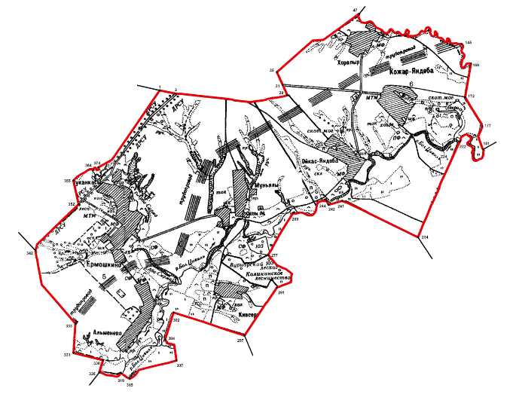
Описание смежеств:

от т. 1 до т. 47 – земли Яндобинского сельского поселения Аликовского муниципального района
от т. 47 до т. 181 – земли Красноармейского муниципального округа Чувашской Республики
от т. 181 до т. 234 – земли Большеяушского сельского поселения Вурнарского муниципального района
от т. 234 до т. 297 – земли Сявалкасинского сельского поселения Вурнарского муниципального района
от т. 297 до т. 326 – земли Алгазинского сельского поселения Вурнарского муниципального района
от т. 326 до т. 342 – земли Калининского сельского поселения Вурнарского муниципального района
от т. 342 до т. 1 – земли Ефремкасинского сельского поселения Аликовского муниципального района";
36) в приложении 219 "Текстовое описание границ Ермошкинского сельского поселения":
а) в нумерационном заголовке слова "к Закону Чувашской Республики "Об установлении границ муниципальных образований Чувашской Республики и наделении их статусом городского, сельского поселения, муниципального района и городского округа" заменить словами "к Закону
Чувашской Республики "Об установлении границ муниципальных образований Чувашской Республики и наделении их статусом городского, сельского поселения, муниципального района, муниципального округа и городского округа";
б) в абзаце пятом слова "Караевского сельского поселения Красноармейского муниципального района" заменить словами "Красноармейского муниципального округа Чувашской Республики";
в) абзацы шестой и седьмой изложить в следующей редакции:
"Далее граница проходит в общем юго-восточном направлении 1530 м вниз по течению р. Сорма до точки 145 (N55°42'28", E47°03'19");
в южном направлении 940 м вниз по течению р. Сорма до точки 169 (N55°42'12", E47°03'32");";
г) в абзаце десятом слова "Убеевского сельского поселения Красноармейского муниципального района" заменить словами "Красноармейского муниципального округа Чувашской Республики";
д) в абзаце двенадцатом слова "территории кладбища Большеяушского сельского поселения Вурнарского муниципального района" заменить словами "кладбища, находящегося на территории Большеяушского сельского поселения Вурнарского муниципального района,";
37) в нумерационном заголовке приложения 220 "Перечень населенных пунктов, входящих в состав Ермошкинского сельского поселения" слова "к Закону Чувашской Республики "Об установлении границ муниципальных образований Чувашской Республики и наделении их статусом городского, сельского поселения, муниципального района и городского округа" заменить словами "к Закону Чувашской Республики "Об установлении границ муниципальных образований Чувашской Республики и наделении их статусом городского, сельского поселения, муниципального района, муниципального округа и городского округа";
38) в нумерационном заголовке приложения 221 "Схематическая карта Ершипосинского сельского поселения" слова "к Закону Чувашской Республики "Об установлении границ муниципальных образований Чувашской Республики и наделении их статусом городского, сельского поселения, муниципального района и городского округа" заменить словами "к Закону Чувашской Республики "Об установлении границ муниципальных образований
Чувашской Республики и наделении их статусом городского, сельского поселения, муниципального района, муниципального округа и городского округа";
39) в приложении 222 "Текстовое описание границ Ершипосинского сельского поселения":
а) в нумерационном заголовке слова "к Закону Чувашской Республики "Об установлении границ муниципальных образований Чувашской Республики и наделении их статусом городского, сельского поселения, муниципального района и городского округа" заменить словами "к Закону Чувашской Республики "Об установлении границ муниципальных образований
Чувашской Республики и наделении их статусом городского, сельского поселения, муниципального района, муниципального округа и городского округа";
б) в абзаце шестнадцатом слова "территории кладбища д. Мамалаево" заменить словами "кладбища, находящегося на территории Кольцовского сельского поселения Вурнарского муниципального района,";
в) в абзаце двадцатом слова "территории кладбища д. Нижние Абакасы" заменить словами "кладбища, находящегося на территории Большеабакасинского сельского поселения Ибресинского муниципального района,";
40) в нумерационном заголовке приложения 223 "Перечень населенных пунктов, входящих в состав Ершипосинского сельского поселения" слова "к Закону Чувашской Республики "Об установлении границ муниципальных образований Чувашской Республики и наделении их статусом городского, сельского поселения, муниципального района и городского округа" заменить словами "к Закону Чувашской Республики "Об установлении границ муниципальных образований Чувашской Республики и наделении их статусом городского, сельского поселения, муниципального района, муниципального округа и городского округа";
41) в нумерационном заголовке приложения 224 "Схематическая карта Калининского сельского поселения" слова "к Закону Чувашской Республики "Об установлении границ муниципальных образований Чувашской Республики и наделении их статусом городского, сельского поселения, муниципального района и городского округа" заменить словами "к Закону Чувашской Республики "Об установлении границ муниципальных образований Чувашской Республики и наделении их статусом городского, сельского поселения, муниципального района, муниципального округа и городского округа";
42) в нумерационном заголовке приложения 225 "Текстовое описание границ Калининского сельского поселения" слова "к Закону Чувашской Республики "Об установлении границ муниципальных образований Чувашской Республики и наделении их статусом городского, сельского поселения, муниципального района и городского округа" заменить словами "к Закону Чувашской Республики "Об установлении границ муниципальных образований Чувашской Республики и наделении их статусом городского, сельского поселения, муниципального района, муниципального округа и городского округа";
43) в нумерационном заголовке приложения 226 "Перечень населенных пунктов, входящих в состав Калининского сельского поселения" слова "к Закону Чувашской Республики "Об установлении границ муниципальных образований Чувашской Республики и наделении их статусом городского, сельского поселения, муниципального района и городского округа" заменить словами "к Закону Чувашской Республики "Об установлении границ муниципальных образований Чувашской Республики и наделении их статусом городского, сельского поселения, муниципального района, муниципального округа и городского округа";
44) в нумерационном заголовке приложения 227 "Схематическая карта Кольцовского сельского поселения" слова "к Закону Чувашской Республики "Об установлении границ муниципальных образований Чувашской Республики и наделении их статусом городского, сельского поселения, муниципального района и городского округа" заменить словами "к Закону Чувашской Республики "Об установлении границ муниципальных образований Чувашской Республики и наделении их статусом городского, сельского поселения, муниципального района, муниципального округа и городского округа";
45) в приложении 228 "Текстовое описание границ Кольцовского сельского поселения":
а) в нумерационном заголовке слова "к Закону Чувашской Республики "Об установлении границ муниципальных образований Чувашской Республики и наделении их статусом городского, сельского поселения, муниципального района и городского округа" заменить словами "к Закону Чувашской Республики "Об установлении границ муниципальных образований Чувашской Республики и наделении их статусом городского, сельского
поселения, муниципального района, муниципального округа и городского округа";
б) в абзаце двадцать девятом слова "кладбища д. Мамалаево" заменить словами "кладбища, находящегося на территории Кольцовского сельского поселения Вурнарского муниципального района,";
46) в нумерационном заголовке приложения 229 "Перечень населенных пунктов, входящих в состав Кольцовского сельского поселения" слова "к Закону Чувашской Республики "Об установлении границ муниципальных образований Чувашской Республики и наделении их статусом городского, сельского поселения, муниципального района и городского округа" заменить словами "к Закону Чувашской Республики "Об установлении границ муниципальных образований Чувашской Республики и наделении их статусом городского, сельского поселения, муниципального района, муниципального округа и городского округа";
47) в нумерационном заголовке приложения 230 "Схематическая карта Малояушского сельского поселения" слова "к Закону Чувашской Республики "Об установлении границ муниципальных образований Чувашской Республики и наделении их статусом городского, сельского поселения, муниципального района и городского округа" заменить словами "к Закону Чувашской Республики "Об установлении границ муниципальных образований Чувашской Республики и наделении их статусом городского, сельского поселения, муниципального района, муниципального округа и городского округа";
48) в приложении 231 "Текстовое описание границ Малояушского сельского поселения":
а) в нумерационном заголовке слова "к Закону Чувашской Республики "Об установлении границ муниципальных образований Чувашской Республики и наделении их статусом городского, сельского поселения, муниципального района и городского округа" заменить словами "к Закону Чувашской Республики "Об установлении границ муниципальных образований Чувашской Республики и наделении их статусом городского, сельского поселения, муниципального района, муниципального округа и городского округа";
б) в абзаце двенадцатом слова "кладбища д. Тузи-Сярмус" заменить словами "кладбища, находящегося на территории Малояушского сельского поселения Вурнарского муниципального района,";
в) в абзаце четырнадцатом слова "кладбища д. Синь-Сурьял" заменить словами "кладбища, находящегося на территории Ойкас-Кибекского сельского поселения Вурнарского муниципального района,";
49) в нумерационном заголовке приложения 232 "Перечень населенных пунктов, входящих в состав Малояушского сельского поселения" слова "к Закону Чувашской Республики "Об установлении границ муниципальных образований Чувашской Республики и наделении их статусом городского, сельского поселения, муниципального района и городского округа" заменить словами "к Закону Чувашской Республики "Об установлении границ муниципальных образований Чувашской Республики и наделении их статусом городского, сельского поселения, муниципального района, муниципального округа и городского округа";
50) приложение 233 "Схематическая карта Ойкас-Кибекского сельского поселения" изложить в следующей редакции:
"Приложение 233
к Закону Чувашской Республики
"Об установлении границ муниципальных
образований Чувашской Республики и наделении
их статусом городского, сельского поселения,
муниципального района, муниципального округа
и городского округа"

Схематическая карта
Ойкас-Кибекского сельского поселения

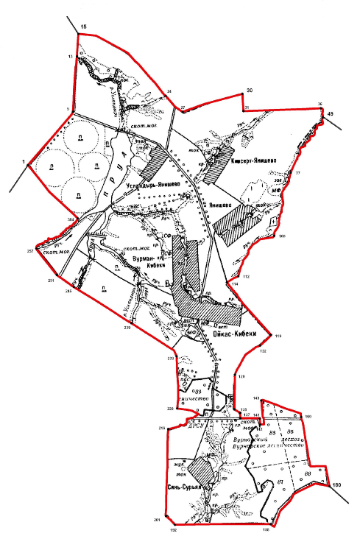
Описание смежеств:

от т. 1 до т. 15 – земли Большеяушского сельского поселения Вурнарского муниципального района
от т. 15 до т. 49 – земли Красноармейского муниципального округа Чувашской Республики
от т. 49 до т. 180 – земли Ямашевского сельского поселения Канашского муниципального района
от т. 180 до т. 1 – земли Малояушского сельского поселения Вурнарского муниципального района";
51) в приложении 234 "Текстовое описание границ Ойкас-Кибекского сельского поселения":
а) в нумерационном заголовке слова "к Закону Чувашской Республики "Об установлении границ муниципальных образований Чувашской Республики и наделении их статусом городского, сельского поселения, муниципального района и городского округа" заменить словами "к Закону Чувашской Республики "Об установлении границ муниципальных образований Чувашской Республики и наделении их статусом городского, сельского поселения, муниципального района, муниципального округа и городского округа";
б) в абзаце четвертом слова "Убеевского сельского поселения Красноармейского муниципального района" заменить словами "Красноармейского муниципального округа Чувашской Республики";
в) абзацы шестой и седьмой изложить в следующей редакции:
"в северо-восточном направлении 1520 м по пахотным угодьям до точки 30 (N55°39'41", E47°11'11");
в южном направлении 420 м по пахотным угодьям до точки 31 (N55°39'27", E47°11'12");";
г) в абзаце девятом слова "Алманчинского сельского поселения Красноармейского муниципального района" заменить словами "Красноармейского муниципального округа Чувашской Республики";
д) в абзаце шестнадцатом слова "кладбища д. Ойкас-Кибеки" заменить словами "кладбища, находящегося на территории Ойкас-Кибекского сельского поселения Вурнарского муниципального района,";
е) в абзаце двадцать третьем слова "кладбища д. Синь-Сурьял" заменить словами "кладбища, находящегося на территории Ойкас-Кибекского сельского поселения Вурнарского муниципального района,";
52) в нумерационном заголовке приложения 235 "Перечень населенных пунктов, входящих в состав Ойкас-Кибекского сельского поселения" слова "к Закону Чувашской Республики "Об установлении границ муниципальных образований Чувашской Республики и наделении их статусом городского, сельского поселения, муниципального района и городского округа" заменить словами "к Закону Чувашской Республики "Об установлении границ муниципальных образований Чувашской Республики и наделении их статусом городского, сельского поселения, муниципального района, муниципального округа и городского округа";
53) в нумерационном заголовке приложения 236 "Схематическая карта Санарпосинского сельского поселения" слова "к Закону Чувашской Республики "Об установлении границ муниципальных образований Чувашской Республики и наделении их статусом городского, сельского поселения, муниципального района и городского округа" заменить словами "к Закону Чувашской Республики "Об установлении границ муниципальных образований Чувашской Республики и наделении их статусом городского, сельского поселения, муниципального района, муниципального округа и городского округа";
54) в приложении 237 "Текстовое описание границ Санарпосинского сельского поселения":
а) в нумерационном заголовке слова "к Закону Чувашской Республики "Об установлении границ муниципальных образований Чувашской Республики и наделении их статусом городского, сельского поселения, муниципального района и городского округа" заменить словами "к Закону Чувашской Республики "Об установлении границ муниципальных образований Чувашской Республики и наделении их статусом городского, сельского поселения, муниципального района, муниципального округа и городского округа";
б) в абзаце третьем слова "кладбища Санарпосинского сельского поселения" заменить словами "кладбища, находящегося на территории Санарпосинского сельского поселения Вурнарского муниципального района,";
в) в абзаце восемнадцатом слово "садового" заменить словом "садоводческого";
55) в нумерационном заголовке приложения 238 "Перечень населенных пунктов, входящих в состав Санарпосинского сельского поселения" слова "к Закону Чувашской Республики "Об установлении границ муниципальных образований Чувашской Республики и наделении их статусом городского, сельского поселения, муниципального района и городского округа" заменить словами "к Закону Чувашской Республики "Об установлении границ муниципальных образований Чувашской Республики и наделении их статусом городского, сельского поселения, муниципального района, муниципального округа и городского округа";
56) в нумерационном заголовке приложения 239 "Схематическая карта Сявалкасинского сельского поселения" слова "к Закону Чувашской Республики "Об установлении границ муниципальных образований Чувашской Республики и наделении их статусом городского, сельского поселения,
муниципального района и городского округа" заменить словами "к Закону Чувашской Республики "Об установлении границ муниципальных образований Чувашской Республики и наделении их статусом городского, сельского поселения, муниципального района, муниципального округа и городского округа";
57) в нумерационном заголовке приложения 240 "Текстовое описание границ Сявалкасинского сельского поселения" слова "к Закону Чувашской Республики "Об установлении границ муниципальных образований Чувашской Республики и наделении их статусом городского, сельского поселения, муниципального района и городского округа" заменить словами "к Закону Чувашской Республики "Об установлении границ муниципальных образований Чувашской Республики и наделении их статусом городского, сельского поселения, муниципального района, муниципального округа и городского округа";
58) в нумерационном заголовке приложения 241 "Перечень населенных пунктов, входящих в состав Сявалкасинского сельского поселения" слова "к Закону Чувашской Республики "Об установлении границ муниципальных образований Чувашской Республики и наделении их статусом городского, сельского поселения, муниципального района и городского округа" заменить словами "к Закону Чувашской Республики "Об установлении границ муниципальных образований Чувашской Республики и наделении их статусом городского, сельского поселения, муниципального района, муниципального округа и городского округа";
59) в нумерационном заголовке приложения 242 "Схематическая карта Хирпосинского сельского поселения" слова "к Закону Чувашской Республики "Об установлении границ муниципальных образований Чувашской Республики и наделении их статусом городского, сельского поселения, муниципального района и городского округа" заменить словами "к Закону
Чувашской Республики "Об установлении границ муниципальных образований Чувашской Республики и наделении их статусом городского, сельского поселения, муниципального района, муниципального округа и городского округа";
60) в приложении 243 "Текстовое описание границ Хирпосинского сельского поселения":
а) в нумерационном заголовке слова "к Закону Чувашской Республики "Об установлении границ муниципальных образований Чувашской Республики и наделении их статусом городского, сельского поселения, муниципального района и городского округа" заменить словами "к Закону Чувашской Республики "Об установлении границ муниципальных образований Чувашской Республики и наделении их статусом городского, сельского поселения, муниципального района, муниципального округа и городского округа";
б) в абзаце девятом слова "кладбища Хирпосинского сельского поселения" заменить словами "кладбища, находящегося на территории Хирпосинского сельского поселения Вурнарского муниципального района";
в) в абзаце десятом слова "кладбища Хирпосинского сельского поселения" заменить словами "кладбища, находящегося на территории Хирпосинского сельского поселения Вурнарского муниципального района,";
61) в нумерационном заголовке приложения 244 "Перечень населенных пунктов, входящих в состав Хирпосинского сельского поселения" слова "к Закону Чувашской Республики "Об установлении границ муниципальных образований Чувашской Республики и наделении их статусом городского, сельского поселения, муниципального района и городского округа" заменить словами "к Закону Чувашской Республики "Об установлении границ муниципальных образований Чувашской Республики и наделении их статусом городского, сельского поселения, муниципального района, муниципального округа и городского округа";
62) приложение 245 "Схематическая карта Шинерского сельского поселения" изложить в следующей редакции:
"Приложение 245
к Закону Чувашской Республики
"Об установлении границ муниципальных
образований Чувашской Республики и наделении
их статусом городского, сельского поселения,
муниципального района, муниципального округа
и городского округа"

Схематическая карта
Шинерского сельского поселения

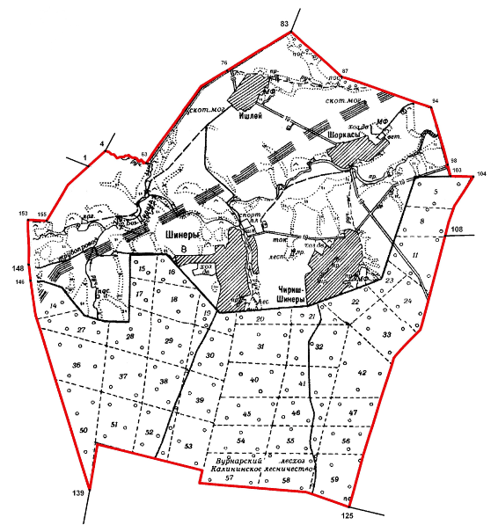
Описание смежеств:

от т. 1 до т. 4 – земли Шумерлинского муниципального округа Чувашской Республики
от т. 4 до т. 83 – земли Азимсирминского сельского поселения Вурнарского муниципального района
от т. 83 до т. 108 – земли Калининского сельского поселения Вурнарского муниципального района
от т. 108 до т. 125 – земли Вурманкасинского сельского поселения Вурнарского муниципального района
от т. 125 до т. 139 – земли Буртасинского сельского поселения Вурнарского муниципального района
от т. 139 до т. 1 – земли Шумерлинского муниципального округа Чувашской Республики";
63) в приложении 246 "Текстовое описание границ Шинерского сельского поселения":
а) в нумерационном заголовке слова "к Закону Чувашской Республики "Об установлении границ муниципальных образований Чувашской Республики и наделении их статусом городского, сельского поселения, муниципального района и городского округа" заменить словами "к Закону Чувашской Республики "Об установлении границ муниципальных образований Чувашской Республики и наделении их статусом городского, сельского поселения, муниципального района, муниципального округа и городского округа";
б) в абзаце первом слова "Ходарского и Юманайского сельских поселений Шумерлинского муниципального района" заменить словами "Шумерлинского муниципального округа Чувашской Республики";
в) в абзаце втором "Юманайского сельского поселения Шумерлинского муниципального района" заменить словами "Шумерлинского муниципального округа Чувашской Республики";
г) в абзаце одиннадцатом слова "Торханского сельского поселения Шумерлинского муниципального района" заменить словами "Шумерлинского муниципального округа Чувашской Республики";
д) в абзаце тринадцатом слова ", являющейся точкой смежества с землями Торханского и Ходарского сельских поселений Шумерлинского муниципального района" исключить;
64) в нумерационном заголовке приложения 247 "Перечень населенных пунктов, входящих в состав Шинерского сельского поселения" слова "к Закону Чувашской Республики "Об установлении границ муниципальных образований Чувашской Республики и наделении их статусом городского, сельского поселения, муниципального района и городского округа" заменить словами "к Закону Чувашской Республики "Об установлении границ муниципальных образований Чувашской Республики и наделении их статусом городского, сельского поселения, муниципального района, муниципального округа и городского округа";
65) в нумерационном заголовке приложения 248 "Схематическая карта Янгорчинского сельского поселения" слова "к Закону Чувашской Республики "Об установлении границ муниципальных образований Чувашской Республики и наделении их статусом городского, сельского поселения, муниципального района и городского округа" заменить словами "к Закону
Чувашской Республики "Об установлении границ муниципальных образований Чувашской Республики и наделении их статусом городского, сельского поселения, муниципального района, муниципального округа и городского округа";
66) в нумерационном заголовке приложения 249 "Текстовое описание границ Янгорчинского сельского поселения" слова "к Закону Чувашской Республики "Об установлении границ муниципальных образований Чувашской Республики и наделении их статусом городского, сельского поселения, муниципального района и городского округа" заменить словами "к Закону Чувашской Республики "Об установлении границ муниципальных образований Чувашской Республики и наделении их статусом городского, сельского поселения, муниципального района, муниципального округа и городского округа";
67) в нумерационном заголовке приложения 250 "Перечень населенных пунктов, входящих в состав Янгорчинского сельского поселения" слова "к Закону Чувашской Республики "Об установлении границ муниципальных образований Чувашской Республики и наделении их статусом городского, сельского поселения, муниципального района и городского округа" заменить словами "к Закону Чувашской Республики "Об установлении границ муниципальных образований Чувашской Республики и наделении их статусом городского, сельского поселения, муниципального района, муниципального округа и городского округа".

Статья 2
Настоящий Закон вступает в силу по истечении десяти дней после дня его официального опубликования.

Глава  Чувашской Республики | О. Николаев

г. Чебоксары
25 ноября 2021 года
№ 82

